АДМИНИСТРАЦИЯ ЛЕНИНГРАДСКОЙ ОБЛАСТИ
КОМИТЕТ ПО СОХРАНЕНИЮ КУЛЬТУРНОГО НАСЛЕДИЯ ЛЕНИНГРАДСКОЙ ОБЛАСТИ

ПРИКАЗ

«___»____________2021 г. №___________________
Санкт-Петербург

Об установлении предмета охраны
объекта культурного наследия федерального значения (достопримечательного места) «Рубежи обороны войск Ленинградского фронта в районе ожесточенных боев с немецко-фашистскими оккупантами в 1941-1943 гг.», расположенного по адресу: Ленинградская область, Всеволожский район, берега реки Невы и Ладожского озера от деревни Большие Пороги до деревни Кокорево

В соответствии со статьями 9.1, 20, 33 Федерального закона от 25 июня 2002 года № 73-ФЗ «Об объектах культурного наследия (памятниках истории и культуры) народов Российской Федерации», ст. 4 закона Ленинградской области от 25 декабря 2015 года № 140-оз «О государственной охране, сохранении, использовании и популяризации объектов культурного наследия (памятников истории и культуры) народов Российской Федерации, расположенных на территории Ленинградской области», п. 2.1.1. Положения о комитете по сохранению культурного наследия Ленинградской области, утвержденного постановлением Правительства Ленинградской области от 24 декабря 2020 года № 850, приказываю:
- Установить предмет охраны объекта культурного наследия федерального
значения (достопримечательного места) «Рубежи обороны войск Ленинградского фронта в районе ожесточенных боев с немецко-фашистскими оккупантами в 1941-1943 гг.», расположенного по адресу: Ленинградская область, Всеволожский район, берега реки Невы и Ладожского озера от деревни Большие Пороги до деревни Кокорево, принятого на государственную охрану постановлением Совета Министров РСФСР от 21.05.1982 № 303, согласно приложению к настоящему приказу.
- Отделу по осуществлению полномочий Российской Федерации в сфере объектов культурного наследия комитета по сохранению культурного наследия Ленинградской области обеспечить:
– внесение соответствующих сведений в Единый государственный реестр объектов культурного наследия (памятников истории и культуры) народов Российской Федерации.

- Сектору осуществления надзора за состоянием, содержанием, сохранением, использованием и популяризацией объектов культурного наследия комитета по сохранению культурного наследия Ленинградской области обеспечить размещение настоящего приказа на сайте комитета по сохранению культурного наследия Ленинградской области в информационно-телекоммуникационной сети «Интернет».
- Настоящий приказ вступает в силу со дня его официального опубликования.
- Контроль за исполнением настоящего приказа возложить на заместителя председателя комитета по сохранению культурного наследия Ленинградской области.

Заместитель Председателя Правительства
Ленинградской области – председатель
комитета по сохранению культурного наследия В.О. Цой

Приложение
к приказу комитета по сохранению культурного наследия Ленинградской области
от «__»_____________2021 г.
№_______________________

Предмет охраны объекта культурного наследия федерального значения
«Рубежи обороны войск Ленинградского фронта в районе ожесточенных боев
с немецко-фашистскими оккупантами в 1941-1943 гг.», расположенного
по адресу: Ленинградская область, Всеволожский район, берега реки Невы и Ладожского озера от деревни Большие Пороги до деревни Кокорево

№  п/п | Виды предмета охраны | Предмет охраны | Фотофиксация
1 | 2 | 3 | 4
1. | Геоморфологические характеристики:  Планировочная структура и ее элементы. Элементы  композиционно-активного рельефа: | - природный рельеф  (ландшафт), актуальный  на мемориальный период 1941- 1943 гг., во всей  совокупности типов: возвышенности, низменности, овраги, береговые склоны, прибрежные зоны, высотные отметки | 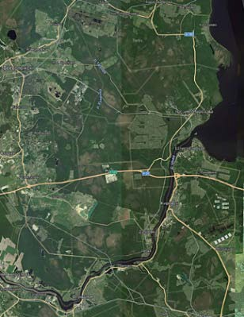
 |  | - береговая линия  и прибрежная территория реки Невы, Черной речки, речки Дубровки, русла  безымянных ручьев | 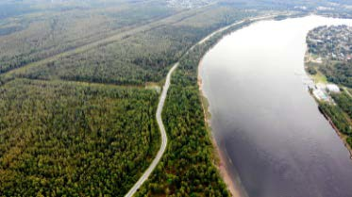  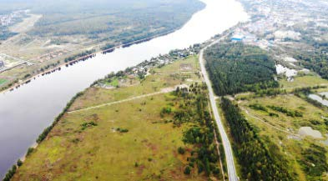
2. | Ландшафтные  характеристики: | - ландшафт береговой линии реки Невы,  Черной речки, речки Дубровки,  озелененные участки,  соотношение открытых  и закрытых пространств;  - типы природного  озеленения: леса, рощи, луга, поля, поляны | 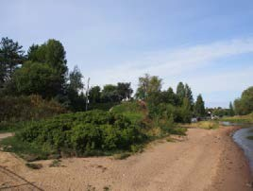  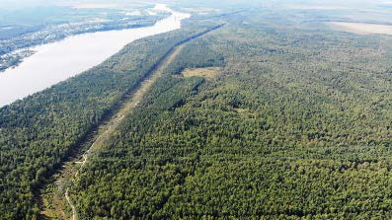
3. | Планировочные  характеристики: | исторические трассы дорог; | 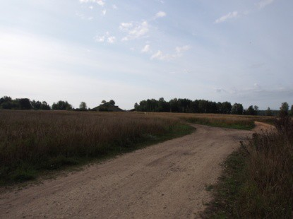
 |  | - местоположение переправы  в 1941-1943 гг.  через р. Неву из района Невской Дубровки; | 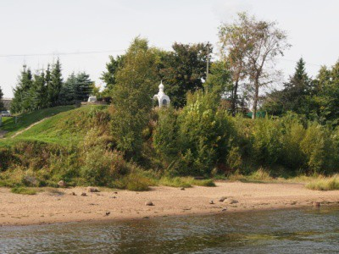
 |  | - местоположение переправы  в 1941-1943 гг.  через р. Неву из района  п. Пески на другой берег Невы; | 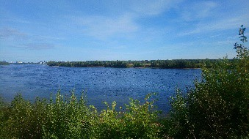
 |  | - территория заброшенного  аэродрома у п. Пески,  на котором в августе-  сентябре 1941 года  базировался 194-й  истребительный  авиаполк ПВО | 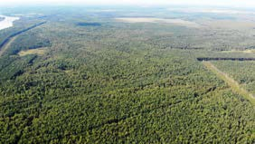
4. | Элементы объемно-  пространственной структуры достопримечательного места: | - военно-инженерные  фортификационные сооружения: окопы, укрепления, доты, противотанковые надолбы, блиндажи | 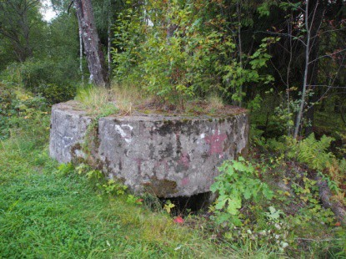  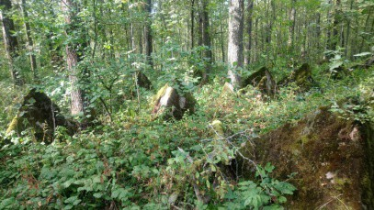
5. | Мемориальные объекты,  их местоположение, объемно-пространственные характеристики, материал, габариты, высотные отметки, конструктивные особенности, декоративно-художественное  оформление, особенности обработки: | Объект культурного наследия федерального значения  «Памятник  «Безымянная высота», входящий в «Ансамбль «Зеленый пояс Славы Ленинграда» | 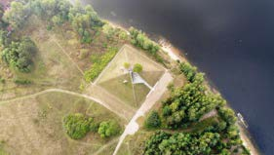
 |  | Объект культурного наследия федерального значения  «Памятник железнодорожникам, обеспечивавшим перевозку грузов для осажденного Ленинграда по «Дороге жизни», входящий  в «Ансамбль «Зеленый пояс Славы Ленинграда»:  - стела с горельефом  и памятным текстом; | 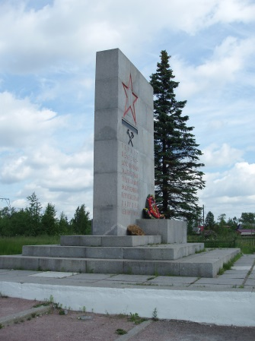
 |  | Объект культурного наследия федерального значения  «Памятник-стела  воинам-понтонерам, обеспечивавшим  транспортную связь  осажденного Ленинграда со страной в 1943 г.»,  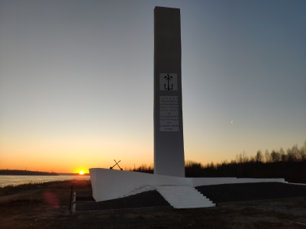  входящий в «Ансамбль «Зеленый пояс Славы Ленинграда»:  - стела с памятным текстом;  - два якоря | 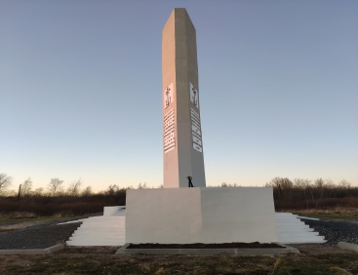
 |  | Объект культурного наследия регионального значения  «Памятник-стела на месте,  где в 1943 г. после прорыва блокады Ленинграда, была  построена переправа и ж.д. линия через Неву, связавшая осажденный Ленинград со страной» | 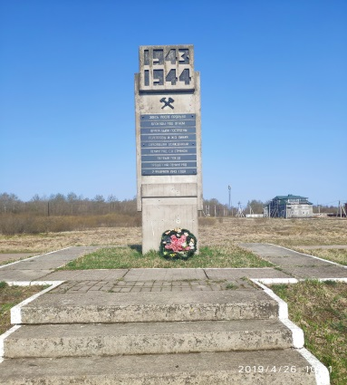
 |  | Объект культурного наследия регионального значения  «Здание, где осенью 1941г.  находился штаб  1-й дивизии войск НКВД, принимавших участие в боях за Ленинград.  На здании установлена памятная доска» | 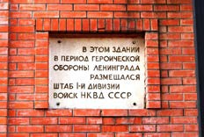
 |  | Объект культурного наследия регионального значения  «Памятник-паровоз, работавший на «Дороге жизни» в годы Великой Отечественной войны» | 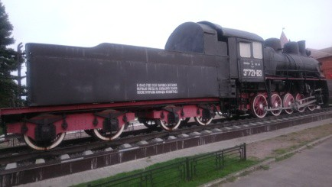
 |  | Объект культурного наследия регионального значения  «Братское кладбище  советских воинов, погибших в 1941-44 гг.»  у ж.д. платформы «21 км», близ гражданского кладбища | 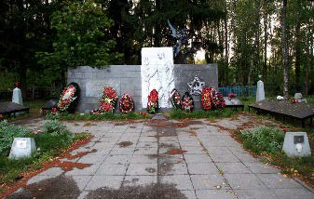
 |  | Объект культурного наследия регионального значения  «Четыре дота на рубеже обороны советских войск  в 1941-43 гг.»  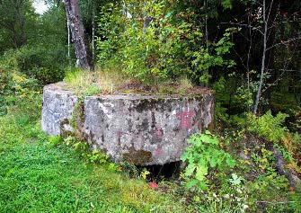  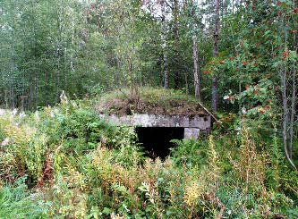 | 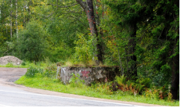  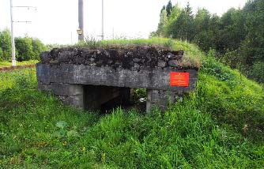
 |  | Объект культурного наследия регионального значения  «Дом, где в 1943 г.  находился штаб бригады воинов-понтонеров,  наводивших переправы  через Неву, после прорыва блокады Ленинграда.  На доме установлена памятная доска» | 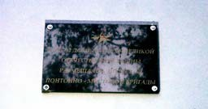
 |  | Объект культурного наследия регионального значения  «Памятный знак -  «Винтовка», на рубеже обороны советских войск в 1941-43 гг.» | 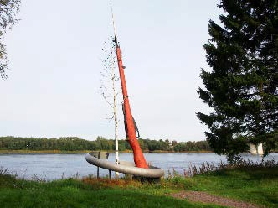
 |  | Объект культурного наследия регионального значения  Братские захоронения  советских воинов, погибших в 1941-44 гг.  у памятника «Винтовка» | 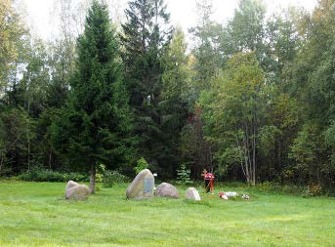
 |  | Объект культурного наследия регионального значения  «Бывший форт, где в 1941-  44 гг. находилась береговая батарея КБФ, защищавшая  «Дорогу жизни» и рубежи обороны советских войск на берегах Ладоги и Невы.  Сохранились  ж.бет. сооружения».  - Командно-наблюдательная вышка;  - Подземные сооружения  (бункеры);  - Наблюдательная вышка с  открытой площадкой; | 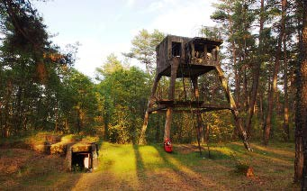  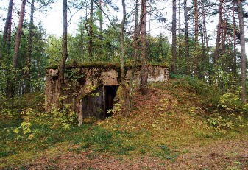  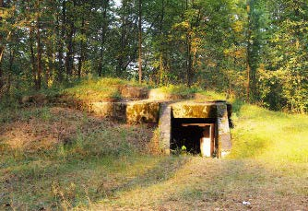  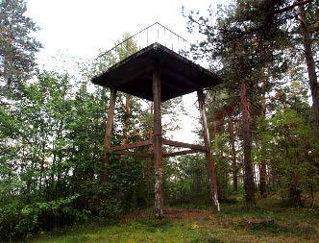  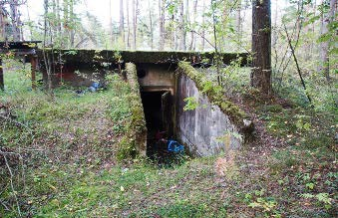  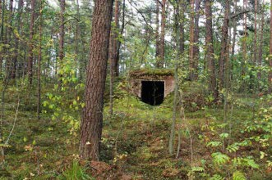
 |  | Объект культурного наследия регионального значения  «Братское кладбище советских воинов, погибших в 1941-44 гг.»  в д. Резвых | 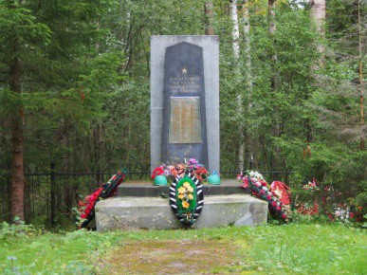
 |  | Объект культурного наследия регионального значения  «Братское захоронение советских воинов, погибших в боях за Ленинград в 1941-44 гг.»  в д. Островки | 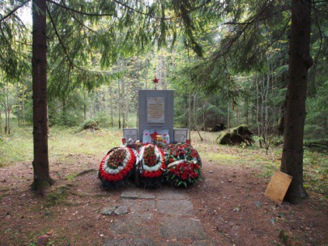
 |  | Объект культурного наследия регионального значения  «Братское захоронение военных моряков и других советских воинов, погибших в 1941-44 гг.»  в д. Самарка | 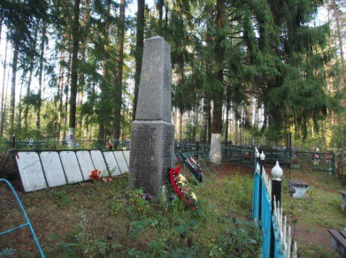
 |  | Объект культурного наследия регионального значения  «Памятное место,  где захоронены  девушки лесорубы, работавшие на заготовке дров для блокадного Ленинграда  и погибшие 23.08.42 г.  от артобстрела фашистских войск» | 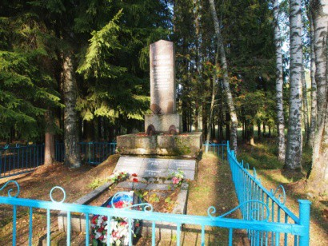
 |  | Объект культурного наследия регионального значения  «Памятник-дот  и орудийная площадка  на рубеже обороны советских войск  в 1941-43 гг.» | 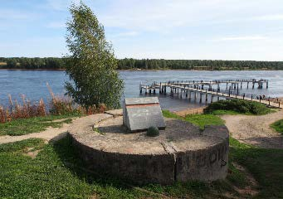
 |  | Объект культурного наследия регионального значения  «Противотанковые надолбы  в зоне, где в 1941-43 гг. находились рубежи обороны  советских войск» | 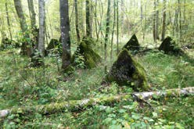
 |  | Объект культурного наследия регионального значения  «Братское кладбище  советских воинов, погибших в 1941-44 гг., среди них – Герой Советского Союза:  Оскаленко Дмитрий  Ефимович (1920-1943)» | 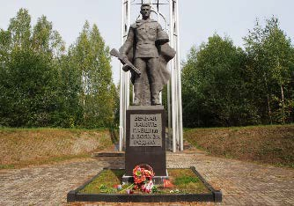  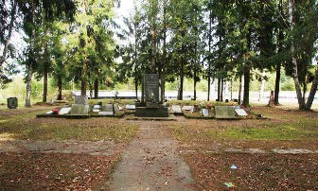
 |  | Мемориал в честь воинов 1- й стрелковой дивизии  НКВД | 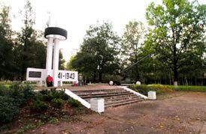
 |  | Братское кладбище  советских воинов, погибших в боях за Ленинград  в 1941-1944 гг.;  - Могила героя –  пограничника майора Гарькавого А.Д., погибшего во время боевых действий у Невской Дубровки  в 1941 г.; именем его названа одна из улиц Ленинграда;  - Железный сваренный из рельсов крест  на Аллее Памяти | 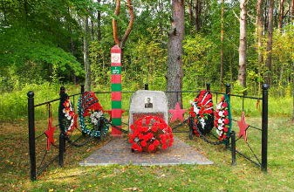  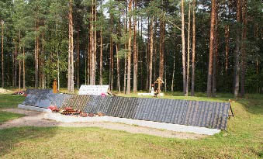
 |  | ДОТ у шоссе напротив места расположения противотанковых надолбов у д. Манушкино | 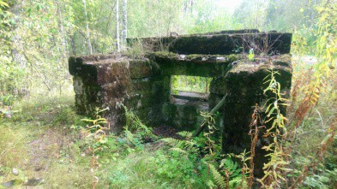
 |  | Могила солдата  В. Е.Игнатенко  (1908–1943). Надпись  на мемориальной доске: «Солдат Игнатенко Владимир Евсеевич (1908-  9.05.1943)» | 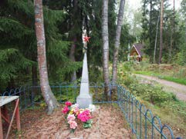
 |  | Памятник защитникам  Дороги жизни на территории детского лагеря «Ладожец» Мемориальная надпись: «Защитникам Дороги жизни. Пионеры-ладожцы, 1958 г.» | 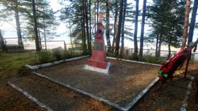
6. | Визуальные  характеристики: | - панорамы и виды:  - на плацдарм «Невский пятачок»  с берега р. Невы;  - на акваторию Ладожского озера;  - на крепость «Орешек» со стороны Петрокрепости;  -от часов JШ на месте  быв. деревни Выборгская Дубровка  на Невскнй Пятачок | 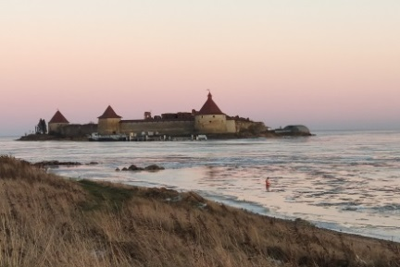  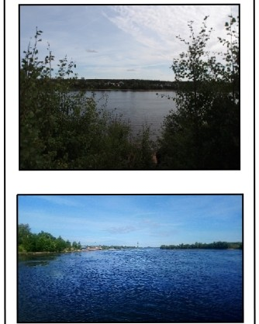

Предмет охраны может быть уточнен в процессе историко-культурных и реставрационных исследований, реставрационных работ.

